Конкурсно - развлекательное мероприятие
для начальной школы
в летнем пришкольном лагере
"Ограбление века,
или детективы идут по следу"

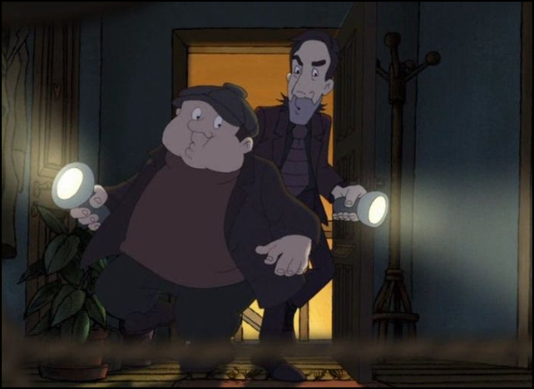

МОУ Купанская СШ
Переславского района Ярославской области

Учитель начальных классов:
Карцева Ирина Николаевна

Ведущий: Все на местах? ... Всем удобно? … Тогда всем ПРИВЕТ! А вы готовы в ответ дружно мне сказать: «Привет!»? … давайте попробуем. Я буду читать стихотворные строки, а вы, как махну рукой, громко и дружно говорите: «Привет!».

Когда встречаем мы рассвет,
Мы говорим ему … (Дети: «Привет!»)

С улыбкой солнце дарит свет,
Нам посылая свой … (Дети: «Привет!»)

При встрече через много лет
Вы крикните друзьям … (Дети: «Привет!»)

И улыбнутся вам в ответ
От слова доброго … (Дети: «Привет!»)

И вы запомните совет:
Дарите всем друзьям … (Дети: «Привет!»)

Давайте дружно все в ответ
Друг другу скажем мы … (Дети: «Привет!»)

С очень хорошего дружного приветствия начинаем день в лагере. Но сегодня в лагере случилось чрезвычайное происшествие: из столовой пропали приготовленные для вас фрукты. Необходимо срочно найти похищенное! Внимание на доску!

Показ флипчарта

1 страница: (звучит музыка к началу фильма о Шерлоке Холмсе)
Внимание! Внимание! Внимание! Всем! Всем! Всем! Преступление века! Небывалый случай! Произошло ограбление лагеря! За раскрытие преступления взялись ЗНАМЕНИТЫЕ СЫЩИКИ!

2 страница:
Шекрлок Холмс,
заменяющий собой целый «убойный отдел».

3 страница:
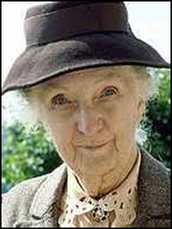
Мисс Марпл,
старая женщина с острым умом и прекрасной памятью.

4 страница:
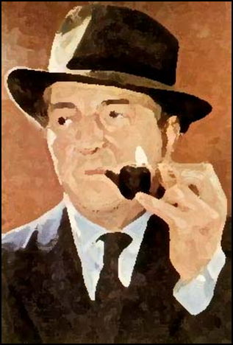
Комиссар Мегрэ,
очень умный полицейский, понимающий людей.

5 страница:
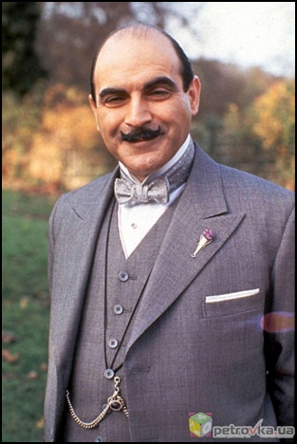
Эркюль Пуаро,
с большим чувством собственного достоинства и отличной логикой.

6 страница:
Домосед и умнейший человек Ниро Вульф
и его помощник Арчи Гудвин.

6 страница:
И Гениальный Сыщик,
который сам расскажет о себе, точнее, споёт.
(Звучит песня «Я гениальный сыщик» из мультфильма)
6 страница:
Но никому из них не удалось раскрыть это преступление! Может, это сможете сделать ВЫ?

Итак, самые знаменитые в мире сыщики не смогли найти пропажу! Значит, это должны сделать только вы сами! Ответьте хором: вы готовы к поиску? … Справитесь? … Мы, работники лагеря, поможем, чем сможем. Но придётся преодолеть немало трудностей. Обязательно помогайте друг другу. Мы верим в вас. Лично я могу вам помочь только тем, что укажу путь, по которому надо двигаться. Ищите указатели. По пути движения ищите пропажу, наблюдайте, спрашивайте. Может быть, кто-то что-то видел. Остальное зависит от вас. Если вы отыщите хоть малейшие следы (корку от апельсина или огрызок яблока), значит, украденное находится где-то рядом.

(Ведущий выдаёт командам маршрутные листы.)

Маршрутные листы
Маршрут №1  отряда «Экстремалы» | Маршрут №2  отряда «Смелые»
1.Лаборатория трансформеров | 1.Испытание смехом
2.Подземелье | 2.Жилище мудреца
3.Скала отважных | 3.Тихий омут
4.Лабиринт монстров | 4.Лаборатория трансформеров
5.Остров сирен | 5.Подземелье
6.Тихий омут | 6.Скала отважных
7.Жилище мудреца | 7.Лабиринт монстров
8.Испытание смехом | 8.Остров сирен
9.Кладовая памяти | 9.Кладовая памяти

Лаборатория трансформеров
Реквизит: круговая резинка.
Предложить ребятам встать в круг, взять в руку резинку. Далее из резинки, обязательно держась за неё, образовывать различные геометрические фигуры: круг, треугольник, овал, квадрат, прямоугольник, пятиконечную звезду, пятиугольник, шестиугольник. Затем всем встать внутрь резинки одной ногой. Резинку растянуть, образовав круг. Идти по кругу друг ха другом и считать до 20. На число 20 всем быстро вытащить ногу из круга, чтобы ничья нога не осталась внутри резинки. Если не получается, повторить попытку.

Подземелье
Реквизит: скакалка, платок (завязывать глаза).
Надо пройти под низкими сводами пещер, не задев их (роль потолка выполняет скакалка). Участники проходят по – одному.
- Скакалка на уровне плеч.
- Скакалка на уровне живота.
- Скакалка на уровне колен.
Далее преодолеть подвесной мост (то есть двигаться по скакалке).
- Сначала с открытыми глазами.
- Затем с завязанными.

Скала Отважных
Реквизит: спортивная скамейка.
Дети встают в шеренгу на скамейку. Последний должен добраться до первого, не спускаясь со скамейки, и благополучно встать в сторону, ждать остальных.

Лабиринт монстров
Отряд делится на группы по 4 человека. Каждая группа встаёт в колонну, а каждая колонна располагается по отношению к центру площадки, как солнечные учи. стоящий впереди каждой колонны разводит руки в стороны, как бы защищая от нападения стоящих за ним ребят, а остальные берут за пояс водящего. Один из всей команды превращается в монстра и встаёт в центре площадки – это водящий. По команде взрослого монстр начинает бегать по площадке, старается забежать сзади какой-нибудь четвёрки и запятнать последнего. Защищая своего игрока, первые номера каждой четвёрки, всё время поворачиваясь лицом к монстру и разведя руки, стремятся не подпустить его к своей группе. Монстру касаться первого игрока запрещается. Если ему всё же удаётся запятнать последнего, то он становится в эту четвёрку на его место, а первый превращается в монстра.
Учитывается, сумеет ли весь отряд быть дружным, не ссориться.

Остров Сирен
СИРЕНЫ – (в греческой мифологии) полуптицы-полуженщины, завлекавшие моряков пением и губившие их. Чтобы благополучно удалиться от острова сирен, надо противодействовать им их же оружием – петь. Отряд должен доказать, что умеет петь даже необычным способом:
1-ая группа – ХО-ХО-ХО!
2-ая группа – ХИ-ХИ-ХИ!
1-ая группа – ХА-ХА-ХА!
1-ая группа – ХЫ-ХЫ-ХО!
Дети должны пропеть известную мелодию к песне «Улыбка» следующим образом:
- Сначала словами: От улыбки станет всем теплей:
И слону, и даже маленькой улитке.
Так пускай повсюду на земле,
Словно лампочки, включаются улыбки!
- Затем каждая группа исполняет по очереди на свой манер.
- И, наконец, показать всей командой: 1-ую строчку – 1-ая группа.
2-ую строчку – 2-ая группа.
3-ю строчку – 3-я группа.
4-ую строчку – 4-ая группа.
Оценивается артистичное и чёткое исполнение. Не получается, дать ещё попытку.

Тихий омут
В тихом омуте не разговаривают, а всё показывают пантомимой, движениями.
Каждый должен изобразить походку:
- человека, который только что сытно пообедал;
- человека, которому жмут ботинки;
- человека, который неудачно пнул кирпич;
- человека, который очень устал;
- человека, который занимается спортивной ходьбой.
Каждый должен пофантазировать и изобразить:
- горячий утюг;
- закипающий чайник;
- звенящий будильник;
- включающуюся и выключающуюся настольную лампу;
- работающий пылесос.
Если будут понравившиеся варианты, то испытание пройдено.

Жилище мудреца
Ребята, я сегодня вам
Вопросы хитрые задам.
Коль отрицательный ответ,
Прошу ответить словом «НЕТ»,
А утвердительный – тогда
Скажите громко слово «ДА».
Не сомневаюсь я, ребята,
У каждого ума палата,
Но у меня для вас совет:
Ответы «ДА», ответы «НЕТ»
Давать мгновенно не спешите,
Подумав крепко, говорите.

- Откройте мне один секрет:
Живут жирафы в тундре? (НЕТ)
- Увидишь в ясный день крота,
Парящим в небе, правда? (НЕТ)
- Строитель строит города,
А осы строят соты? (ДА)
- Оранжевый и красный цвет
Горячими считают? (ДА)
- Машинам дан зелёный свет,
Идти по зебре можно? (НЕТ)
- Увидев рыбака, - «Привет!» -
Кричит плотва из речки? (НЕТ)
- Что ест лягушка на обед –
Слона с горошком, правда? (НЕТ)
- У жабы, точно, нет хвоста,
А у коровы есть он? (ДА)
- В тени – «плюс тридцать», и тогда
Мы шубы надеваем? (НЕТ)
- Мамуля купит малышу конфет
За то, что он ленился? (НЕТ)
- В троллейбусе, купив билет,
На крыше нужно ехать? (НЕТ)
- В окошке утром – солнца свет,
Ночь наступает, верно? (НЕТ)
- Детом в реке теплющая вода,
И в проруби такая? (НЕТ)
- А будет нам видна звезда,
Коль ночью небо в тучах? (НЕТ)
- Лес – обитания среда
Для белок, зайцев, дятлов? (ДА)
- На небе много есть планет.
Луна – планета, так ведь? (НЕТ)

Вопросы кончились, друзья!
И всех хвалю, ребята, я.
Испытанию – конец.
Кто не ошибся – молодец!
А кто ошибся хоть чуток,
Не молодец, а молоток!

Испытание смехом
Отряд должен доказать, что умеет, не ошибаясь, выполнять физминутки.
1-ая физминутка «Весёлые мартышки»:
Мы весёлые мартышки,
Мы играем громко слишком.
Мы в ладоши хлопаем, …
Мы ногами топаем, …
Надуваем щёчки, …
Скачем на носочках, …
И друг другу даже
Языки покажем, …
Дружно прыгнем к потолку, …
Пальчик поднесём к виску, …
Оттопырим ушки, …
Хвостик – на макушке, …
Шире рот откроем, …
Гримасы всем состроим. …
Как скажу я цифру три,
Все с гримасами замри! ТРИ!
2-ая физминутка «У меня в Бразилии»:
Повторяйте за мной слова и движения. Сначала я одна говорю и показываю, потом мы хором выполняем.
- У меня в Бразилии есть бабушка. У неё вот такие руки. …
- У меня в Бразилии есть бабушка. У неё вот такие руки и вот такие ноги. …
- У меня в Бразилии есть бабушка. У неё вот такие руки, вот такие ноги и вот такая голова. …
- У меня в Бразилии есть бабушка. У неё вот такие руки, вот такие ноги, вот такая голова и вот такая причёска. …
- У меня в Бразилии есть бабушка. У неё вот такие руки, вот такие ноги, вот такая голова, вот такая причёска и вот такая улыбка. …
- У меня в Бразилии есть бабушка. У неё вот такие руки, вот такие ноги, вот такая голова, вот такая причёска, вот такая улыбка, и она вот так прыгает. …
- У меня в Бразилии есть бабушка. У неё вот такие руки, вот такие ноги, вот такая голова, вот такая причёска, вот такая улыбка, она вот так прыгает и кричит:»У-ля-ля!» …
- Какова бабушка, таковы и внуки! …

Кладовая памяти
Все игроки одного отряда принимают различные позы, а игроки другого отряда внимательно смотрят на них и запоминают. Через минуту они должны принять такие же позы. И наоборот.

По вдруг обнаруженным апельсиновым коркам приходят к указателю «Холмс-гейм»!
Ведущий: Улики привели нас к немногословному свидетелю кражи. Он честный человек, но произносит только два слова: «ДА» и «НЕТ». Он согласился помочь найти похитителя, честно ответив только на 10 вопросов о похитителе. И готов подсказать, где, возможно, находится похищенное, тоже честно ответив на 10 вопросов о месте, где спрятана покража. Итак, дети, кому из вас доверите задавать вопросы? …

Я рада, что похищение оказалось шуточным, а похитителем оказался начальник лагеря. Всех поздравляю с находкой! Вы замечательные следопыты! Вам понравилось приключение? … Самое ценное в этом приключении, что вы интересно провели время!

